- Качаем sudo apt install vsftpd -y
Добавляем в черный список в ftp user3
Черный список /etc/ftpusers

Главный файл

nano /etc/vsftpd.conf
# Анонимный доступ (п.4)
anonymous_enable=YES

# Локальные пользователи
local_enable=YES

# Разрешение записи (загрузка файлов)
write_enable=YES

# Настройки изоляции для user2 (п.2)
chroot_local_user=YES
allow_writeable_chroot=YES

# Список разрешённых пользователей (п.1)
userlist_enable=YES
userlist_deny=NO
userlist_file=/etc/vsftpd.userlist

# Пассивный режим для работы через сеть
pasv_enable=YES
pasv_min_port=30000
pasv_max_port=31000

# Права на создаваемые файлы
local_umask=022

# Для анонимов (чтобы могли загружать файлы)
anon_upload_enable=YES
anon_mkdir_write_enable=YES

# Создаём файл со списком разрешённых пользователей
echo "user1" | sudo tee -a /etc/vsftpd.userlist
echo "user2" | sudo tee -a /etc/vsftpd.userlist

можно под любой учеткой зайти по ftp кроме user3 и попробовать что то сделать

создал nfs запись
в /etc/exports
и создаем там запись

дальше на клиенте качаем
sudo apt install nfs-common -y

# 2. Создаём точку монтирования
sudo mkdir -p /mnt/nfs_docs

# 3. Монтируем удалённую папку (замените IP на IP вашего сервера)
sudo mount 192.168.0.12:/tmp/docs /mnt/nfs_docs
df -h | grep nfs
и также размонтируем
sudo umount /mnt/nfs_docs

также делаем через службу
- Autofs
Качаем autofs
Дальше создаем папку куда монтировать будем и прописываем куда чт монтимруем
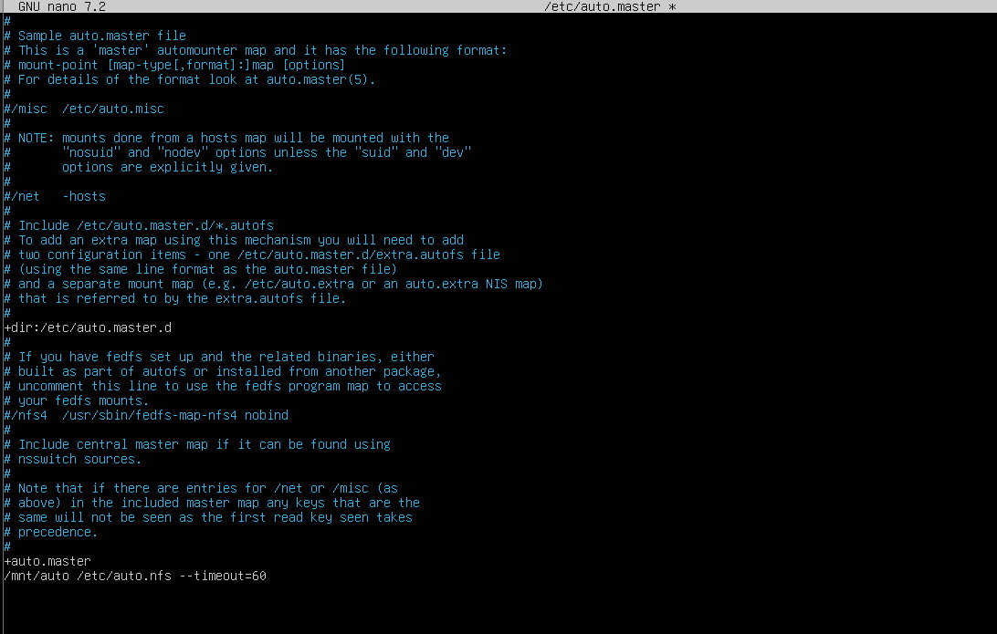
Дальше что какая папка будет монтироваться
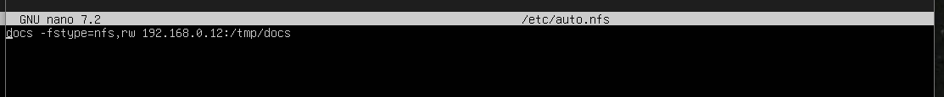

Дальше smb
Проверяем
ubuntu@ubuntu:~$ sudo nano /etc/samba/smb.conf
[sudo] password for ubuntu:
ubuntu@ubuntu:~$ testparm
Load smb config files from /etc/samba/smb.conf
Loaded services file OK.
Weak crypto is allowed by GnuTLS (e.g. NTLM as a compatibility fallback)

Server role: ROLE_STANDALONE

Press enter to see a dump of your service definitions

# Global parameters
[global]
log file = /var/log/samba/log.%m
logging = file
map to guest = Bad User
max log size = 1000
obey pam restrictions = Yes
pam password change = Yes
panic action = /usr/share/samba/panic-action %d
passwd chat = *Enter\snew\s*\spassword:* %n\n *Retype\snew\s*\spassword:* %n\n *password\supdated\ssuccessfully* .
passwd program = /usr/bin/passwd %u
server role = standalone server
server string = %h server (Samba, Ubuntu)
unix password sync = Yes
usershare allow guests = Yes
idmap config * : backend = tdb

[printers]
browseable = No
comment = All Printers
create mask = 0700
path = /var/tmp
printable = Yes

[print$]
comment = Printer Drivers
path = /var/lib/samba/printers

[Software]
comment = Public Software Share
create mask = 0777
directory mask = 0777
guest ok = Yes
path = /tmp/soft
read only = No

[Documents]
comment = Authorized Access Only
create mask = 0777
directory mask = 0777
path = /tmp/docs
read only = No
valid users = user1 user2
write list = user1 user2
ubuntu@ubuntu:~$ sudo smbpasswd -a user1
New SMB password:
Retype new SMB password:
Added user user1.
ubuntu@ubuntu:~$

